ข้อมูลผลการดำเนินงานในเชิงสถิติ การตั้งจุดตรวจ จุดสกัด
ประจำปีงบประมาณ พ.ศ.2569 สถานีตำรวจภูธรเซิม
ผลการดำเนินงานในการตั้งจุดตรวจ จุดสกัด
ประจำเดือน ตุลาคม พ.ศ. 2568 – มีนาคม พ.ศ. 2569
เดือน/ปี | จำนวนตั้งจุด | จำนวนการเรียกตรวจ (ราย) | พบกระทำผิด (ราย) | จำนวนออกใบสั่งเปรียบเทียบปรับ (ราย) | ไม่พบการกระทำผิด (ราย) | ว่ากล่าวตักเตือน (ราย) | หมายเหตุ
ตุลาคม 2567 | 22 | 192 | 0 | 0 | 0 | 0
พฤศจิกายน 2567 | 24 | 202 | 0 | 0 | 0 | 0
ธันวาคม 2567 | 25 | 320 | 0 | 3 | 0 | 10
มกราคม 2568 | 26 | 230 | 0 | 0 | 0 | 7
กุมภาพันธ์ 2567 | 22 | 243 | 0 | 0 | 0 | 14
มีนาคม 2567 | 20 | 218 | 0 | 0 | 0 | 17
รวม | 139 | 1405 | 0 | 3 | 0 | 48

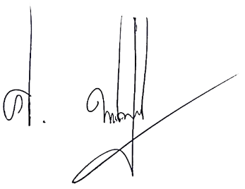

พันตำรวจโท
( ศิริพงษ์ พหลชัยชูพงศ์ )
สารวัตรใหญ่สถานีตำรวจภูธรเซิม

